Марр Д. Зрение: Информационный подход к изучению представления и обработки зрительных образов. М.: Радио и связь, 1987. С. 111-116, 310-315.

МОДУЛЬНАЯ ОРГАНИЗАЦИЯ СИСТЕМЫ ОБРАБОТКИ ЗРИТЕЛЬНОЙ
ИНФОРМАЦИИ У ЧЕЛОВЕКА
Наша конечная цель — понять феномен зрения в целом, т. е. то, каким образом можно эффективно и надежно извлекать описания реального мира из его изображений. Зрительная система человека представляет собой пример работающего механизма, который может вырабатывать такие описания. Как мы уже убедились, одной из наших целей является достижение полного понимания этого механизма на всех уровнях: какого рода информация представляется в зрительной системе человека? Какого рода обработку информации эта система осуществляет и зачем? Каким образом информация представляется в зрительной системе человека? Каким образом осуществляется в ней обработка инфомации и с помощью каких алгоритмов? Получив ответы на эти вопросы, можно задать последний вопрос: как эта специфические представления и алгоритмы реализуются на нейрофизиологическом уровне?
Изучение действующих зрительных систем может помочь нам в этом предприятии, и нигде не проявляется более явно, чем при исследовании зрительных процессов. В рамках информационной теории первый вопрос исследователя звучит следующим образом: какие задачи обработки информации решаются и какая информация требуется для их решения?
Как обычно, для изложения тезиса лучше всего воспользоваться примером. Наш мозг благодаря специфическому расположению наших глаз и способу управления их действием обычно получает аналогичные изображения некоторой сцены, "сделанные" с двух соседних точек, находящихся на одном и том же горизонтальном уровне. Если глубина двух объектов относительно положения наблюдателя различна, то взаимное расположение этих объектов в каждом из глаз будет различным. В справедливости этого замечания можно убедиться, поместив большой палец руки на различных расстояниях от глаз, и таким образом, чтобы за ним находился какой-либо фон. Закрывая сначала один, а затем другой глаз, Вы обнаруживаете, что положения, занимаемые объектами реального мира на изображениях, возникающих на каждой из сетчаток Ваших глаз, отличаются друг от друга. Это относительное различие позиций объекта на изображениях называется диспаратностью, которую обычно измеряют в минутах дуги. По мере приближения пальца к лицу даспаратность между его изображениями (относительно фона) в обоих глазах увеличивается. Одна минута диспаратности приблизительно соответствует различию по глубине в 2,54 см для объекта, находящегося на расстоянии 152,4 см. Мозг обладает возможностью измерять диспаратностъ и использовать ее для создания ощущения глубины. Воспользуемся в качестве иллюстрации игрушечным стереоскопом. Когда с помощью стереоскопа изображения предъявляются левому и правому глазам по отдельности, они воспринимаются как плоские. Если же, однако, Вы смотрите обоими глазами и у Вас хорошее стереозрение, ситуация кардинально изменяется. Изображение перестает казаться плоским: ландшафт мгновенно превращается в рельеф и восприятие определенно приобретает полностью трехмерный характер.
Как же работает стереозрение? К сожалению, опираясь лишь на описанные выше наблюдения, мы не в состоянии даже поставить правильные вопросы. Дело в том, что повседневный опыт, как и маленький эксперимент со стереоскопом, не вносит никакой ясности в то, каким образом можно отделить стереоскопическую обработку от обычного монокулярного анализа каждого изображения в отдельности. Если бы стереоскопическая обработка была бы сосредоточена в каком-либо отдельном модуле, то ее можно было бы анализировать как таковую. Стереоскопическая обработка, однако, может и не вестись изолированно: стереозрение, например, может практиковать сложное и постепенно растущее взаимодействие процессов обработки, используемых каждым из двух глаз в отдельности, и сопоставление результатов такой обработки, получаемых в каждом из глаз. Это предположение не столь уж абсурдно, как может показаться. Для того чтобы представить себе, как могла бы действовать организованная подобным образом система, не нужно чрезмерно напрягать воображение. Для начала можно было бы обратиться, скажем, к изображениям дуба, получаемым левым и правым глазами независимо. Затем можно было бы отыскать на каждом изображении ствол и, допустим, самую нижнюю правую ветвь. Очень скоро были бы установлены соответствия между мелкими деталями изображений левого и правого глаз, диспаратность которых поддается точному измерению, И поскольку соответствия устанавливаются дедуктивным (от общего к частному) способом, при определении того, что ему должно соответствовать, проблем, в сущности, не возникает.

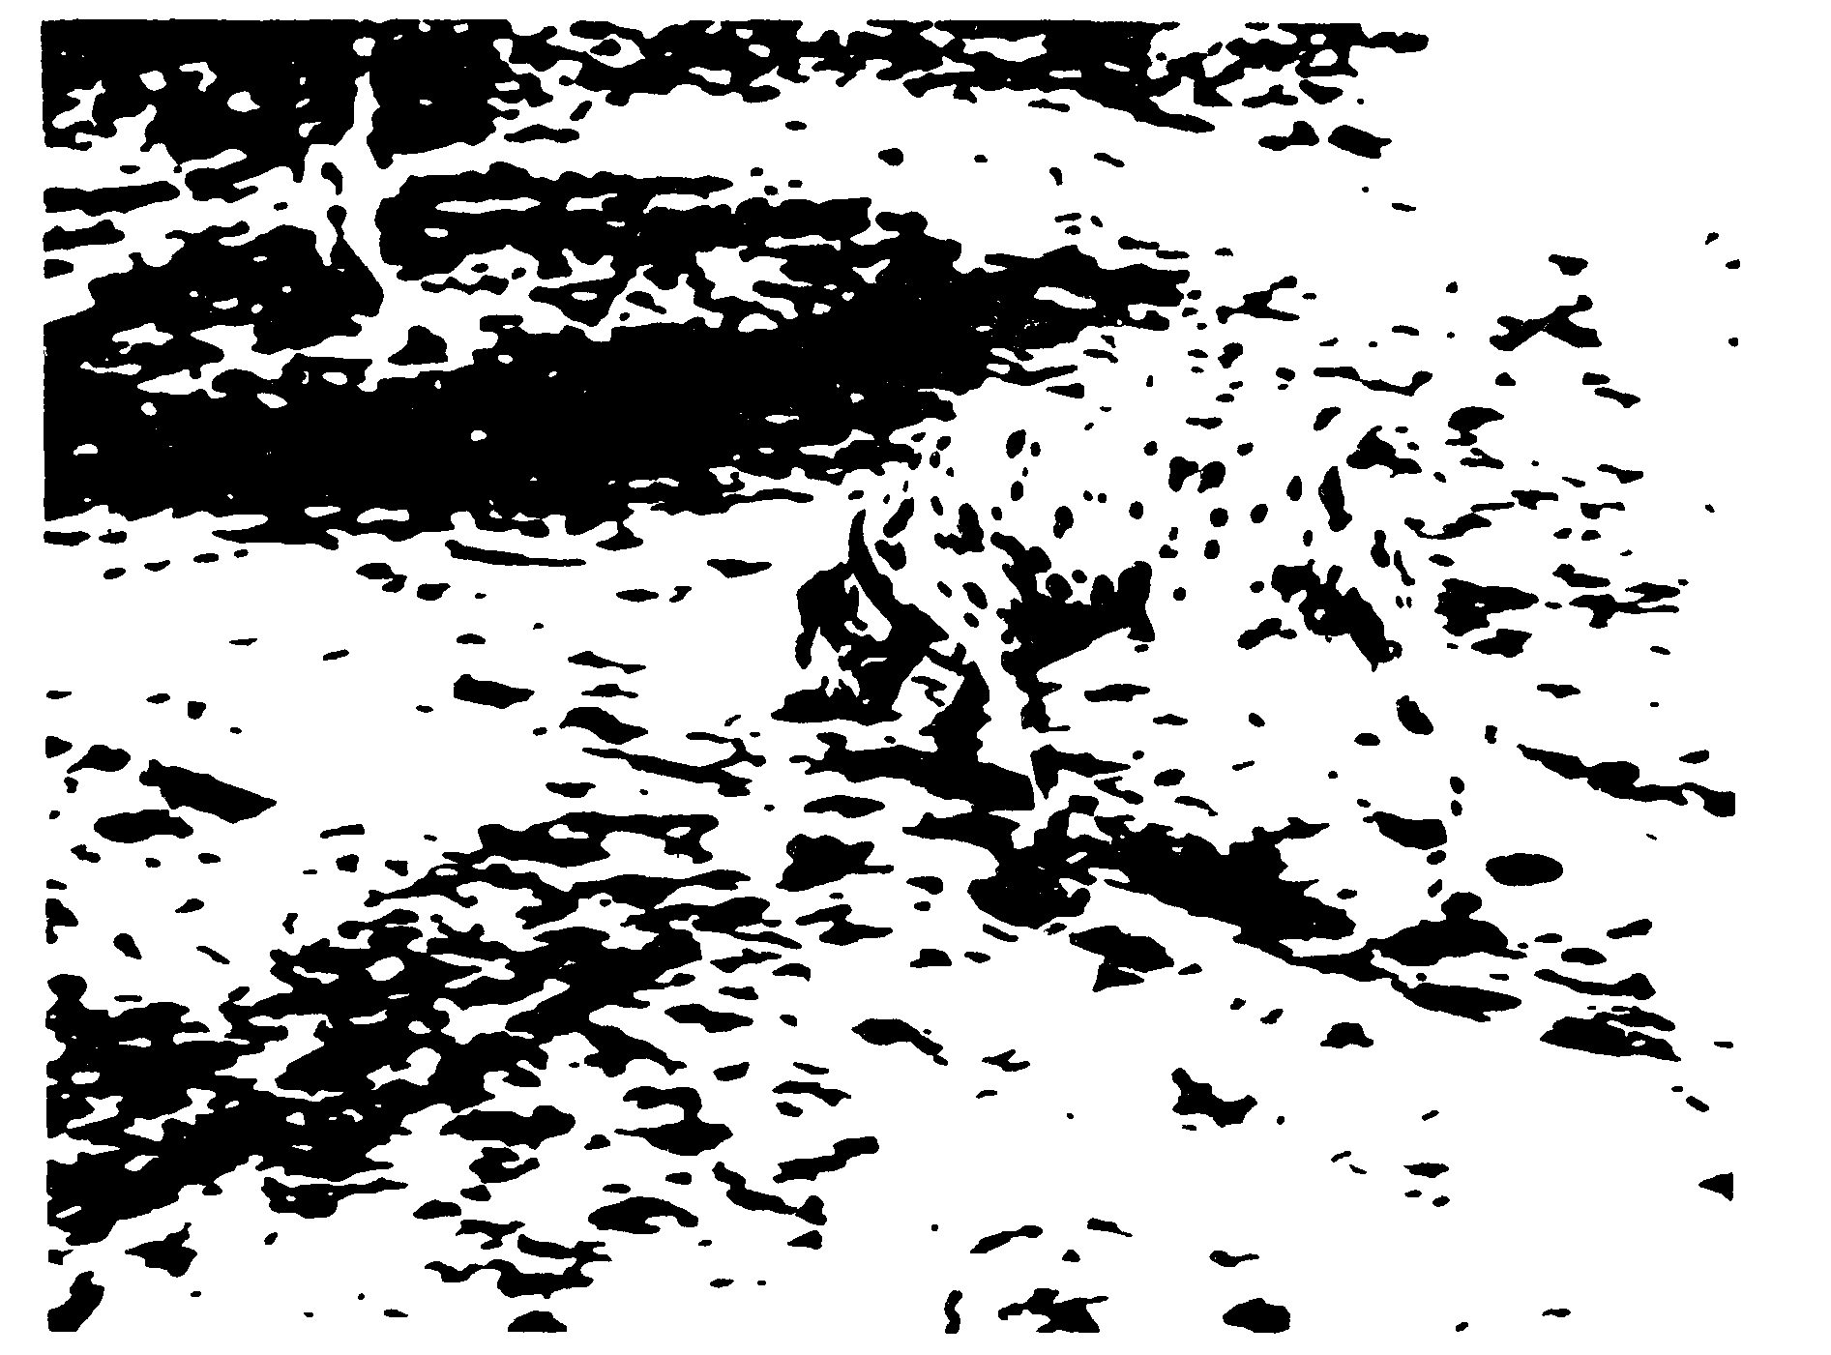
Рис. 3.1. Интерпретация некоторых изображений требует учета более сложных факторов, а также привлечения более простых зрительных навыков. Здесь дано одно из таких изображений, предложенное Р. Джеймсом. Подобные изображения в книге не рассматриваются.

Этот метод, между прочим, типичен для так называемого "подхода сверху вниз", преобладавшего в области машинного зрения в 1960-х и начале 1970-х годов. Наш подход в значительной мере является реакцией на него. Вообще, я считаю, что, хотя иногда информация, получаемая в процессе анализа, выполняемого сверху вниз, оказывается и полезной, и необходимой (см. рис. 3.1 и [145, рис, 14]), ее роль в предварительной обработке информации в зрительной системе всего лишь второстепенна. Доказательства справедливости такой точки зрения представляет психофизика, причем в силу целого ряда причин они игнорировались специалистами, работавшими в области машинного зрения. Тезис, следующий из соответствующих психофизических данных, весьма прост. Если в эксперименте в системе обработки зрительной информации у человека мы можем выделить некоторый процесс и продемонстрировать его удовлетворительную работу, то такой процесс не должен нуждаться в сложных взаимодействиях с другими частями зрительной системы и, следовательно, можно добиться достаточно хорошего понимания его функционирования как некоторого отдельно взятого процесса.
Одним из способов выделения некоторого зрительного процесса является использование изображений, из которых, насколько это возможно, устранены все разновидности информации, эа исключением какой-то одной, после чего можно попытаться приметить именно эту информацию. Б. Джулес воспользовался этим способом для исследования стереопсиса, предложив применять вычислительную машину для порождения стереограмм, состоящих из случайных точек; с такими стереограммами мы уже встречались (см. рис. 1.1). Оба представленные на этом рисунке изображения (и правое, и левое) — это совокупности черных и белых квадратиков, которые порождены с помощью вычислительной машины и идентичны, если не считать, что расположенная в центре квадратная область на одном изображении смещена по горизонтали относительно другого. Это означает, что соответствующие диспаратности различны. Помимо диспаратности данная стереопара не содержит никакой информации о видимых поверхностях.
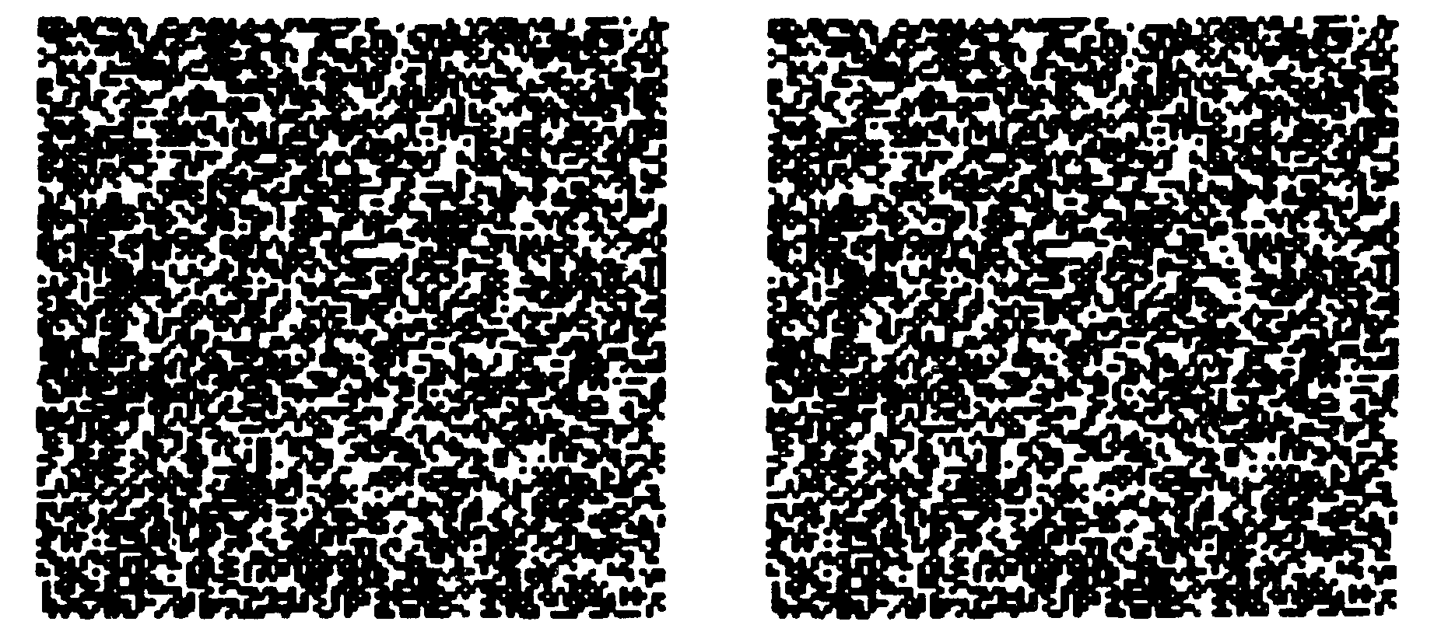
Рис. 1.1 Стереоскопическое изображение случайных конфигураций точек типа тех, которые широко использовал в своих экспериментах Б. Джулес. Левое и правое изображения идентичны, за исключением того, что на одном из изображений центральная квадратная зона несколько смещена. При стереоскопическом совмещении создается впечатление, что центральный квадрат "плавает" по фону изображения.
При стереоскопическом рассмотрении этой стереопары после слияния изображений человек отчетливо и безошибочно воспринимает некоторый квадрат, "плавающий" в пространстве над плоским фоном. Этот эксперимент служит доказательством следующих двух утверждений: 1) диспаратность как таковая может вызывать ощущение глубины; 2) если в обработке действительно используется какая-либо процедура анализа сверху вниз (на самом деле я считаю, что вероятность этого весьма мала), то это должно иметь чрезвычайно ограниченный характер, поскольку ни одно из изображений не содержит различимой крупномасштабной монокулярной организации.
Эти результаты — скорее качественные, а не количественные — совсем не являются чисто техническими и (подобно большинству экспериментов Джулеса полностью и чрезвычайно убедительно демонстрирует то, что следует увидеть) имеют для нашего подхода фундаментальное значение, поскольку позволяют приступить к разделению зрительных процессов на части, поддающиеся независимому изучению. Специалисты по вычислительной технике называют отдельные части некоторого процесса модулями. Идея, что некоторый крупный вычислительный процесс можно делить на части и реализовывать его в виде некоторой совокупности независимых подпроцессов в той степени, в какой это допускает решаемая задача в целом, показалась мне столь важной, что побудила сформулировать ее в виде отдельного принципа — принципа модульной конструкции. Его значение столь велико потому, что при иной организации процесса небольшое изменение, возникающее в одном из его элементов, отражается на многих других элементах процесса. В результате процесс в целом чрезвычайно трудно поддается отладке и усовершенствованию как человеком, так и в ходе естественной эволюции, поскольку небольшая модификация, вносимая в один из его элементов, должна одновременно сопровождаться множеством других изменений, компенсирующих влияние первого на остальные элементы процесса. Принцип модульной конструкции не исключает наличия слабых взаимодействий между различными моделями, участвующими в решении некоторой задачи, однако требует, чтобы общая организация имела в первом приближении модульный характер.
Наблюдения, подобные сделанным Б. Джулесом, обладают исключительной ценностью в теоретическом отношении, поскольку они дают нам возможность четко формулировать вопросы информационного характера, на которые, как нам известно, должны существовать ответы, так как зрительная система человека соответствующую задачу решить может. Именно результаты Джулеса позволили нам разработать теорию стереопсиса у человека [155]. Аналогичные результаты Майлса [167] и Уоллака и О’Коннелла [240] позволили Уллману создать его теорию определения структуры по данным о движении [238]. Некоторые эксперименты Джулеса [113, гл. 4], а также выделение Браддиком [23] в видимом движении мелкомасштабных краткосрочных процессов сыграли определенную роль в построении нашей теории избирательности по направлению.
Наличие модульной организации в системе обработки зрительной информации у человека служит подтверждением того, что различные типы информации можно анализировать независимо. Как отмечал X. К. Нисихара [178], информация о геометрических свойствах и отражательной способности видимых поверхностей кодируется в изображении различными способами и может извлекаться из него с помощью почти независимых процессов. После того как это обстоятельство было по достоинству оценено, началось бурное развитие теорий, посвященных возможным процессам декодирования информации. В данной главе описываются информационные теории таких Процессов декодирования, которые сейчас уже достаточно хорошо изучены. Речь идет о процессах, обеспечивающих: 1) стереопсис, 2) избирательность по направлению, 3) определение структуры по видимому движению, 4) определение глубины по оптическому переносу, 5) определение ориентации поверхности по ее контурам, 6) определение ориентации поверхности по ее текстуре, 7) определение формы объекта по данным о затенении поверхности, 8) получение стереоскопических изображений с помощью фотометрии (определение ориентации и коэффициентов отражения поверхности по данным о светимости сцены, которая регистрируется некоторым датчиком при различных условиях освещения); 9) определение освещенности и цвета как некоторой аппроксимации отражательной способности. Конечно, существуют и другие источники получения дополнительной информации — такие, например, как загораживание одних объектов другими. Однако до тех пор, пока я не в состоянии буду дать некоторому процессу достаточно целостную трактовку, я его обсуждать не буду. Не все из описанных здесь процессов интересны с биологической точки зрения (несомненно, фотометрический способ получения стереоскопических изображений), но все они существенны в качестве способов получения информации о геометрических свойствах и отражательной способности видимых поверхностей по их изображениям.

Модульная организация представления трехмерных моделей

Разбиение на модули описания, используемого при распознавании, должно быть точно определено: такое разбиение должно существовать и являться однозначно определенным. В представлении трехмерной модели в том варианте, как оно определялось до сих пор, лучше всего при выполнении этого разбиения основываться на осях координат формы объекта. Каждой из этих осей можно поставить в соответствие приближенную пространственную информацию, что позволит естественным образом сгруппировать оси координат основных составляющих формы, входящих в диапазон допустимых для данного представления. Модуль, определенный таким способом, мы будем называть трехмерной моделью. Итак, всякая трехмерная модель определяет следующее:
1) ось модели, т. е. отдельную ось, характеризующую форму пространства, занимаемого моделью; эта ось является непроизводным элементом представления и позволяет получать приближенную информацию о таких характеристиках формы описываемого объекта в целом, как размеры и ориентация;
2) взаимное расположение в пространстве и размеры осей основных компонентов пространственной формы, задаваемой осью модели (эта информация не должна обязательно входить в модель); число осей компонентов должно быть невелико, и они должны иметь приблизительно одинаковые размеры;
3) названия (внутренние ссылки) трехмерных моделей компонентов формы, соответствующих осям компонентов (независимо от того, когда такие модели были построены); их оси моделей соответствуют осям компонентов данной трехмерной модели.
Каждый из блоков на рис. 5.3 изображает некоторую трехмерную модель, при этом слева показана ось модели, а справа видно расположение осей компонентов. Ось модели трехмерной модели тела человека переводит в явный вид глобальные свойства (размеры и ориентацию) его целостной формы с помощью единственного непроизводного элемента. Каждой из шести осей компонентов, соответствующих туловищу, голове и конечностям, можно поставить в соответствие некоторую трехмерную модель, содержащую дополнительную информацию о разбиении данного компонента на совокупность меньших компонентов. Хотя отдельная трехмерная модель и является простой структурой, объединение нескольких моделей такого рода с помощью иерархической организации описанного типа позволяет строить описания, характеризующие геометрические свойства поверхности с произвольной степенью детализации. Подобную иерархию трехмерных моделей мы будем называть описанием трехмерных моделей формы объекта.
Пример, приведенный на рис. 5.3, иллюстрирует важные преимущества, которыми обладает модульная организация описания формы объекта. Устойчивость представления существенно увеличивается за счет использования как крупномасштабных, так и мелкомасштабных непроизводных элементов описания формы объекта, а также благодаря выделению локальных пространственных отношений из более глобальных. При отсутствии подобной модульной организации было бы невозможно установить важность пространственного отношения, характеризующего взаимное расположение двух соседних пальцев, по сравнению с отношением, характеризующим взаимное расположение пальца и носа. Модульность обеспечивает также возможность более гибкого использования представления в соответствии с конкретными текущими потребностями. Так, например, нетрудно построить описание трехмерной модели только для плеча человека, которое впоследствии может быть включено в новое описание трехмерной модели, относящееся уже к форме тела человека в целом. И наоборот, приближенное, но допускающее использование описания формы тела человека описание не должно включать детализированного описания плеча. И наконец, использование модульной организации позволяет добиваться увеличения допустимого разнообразия форм в пред-

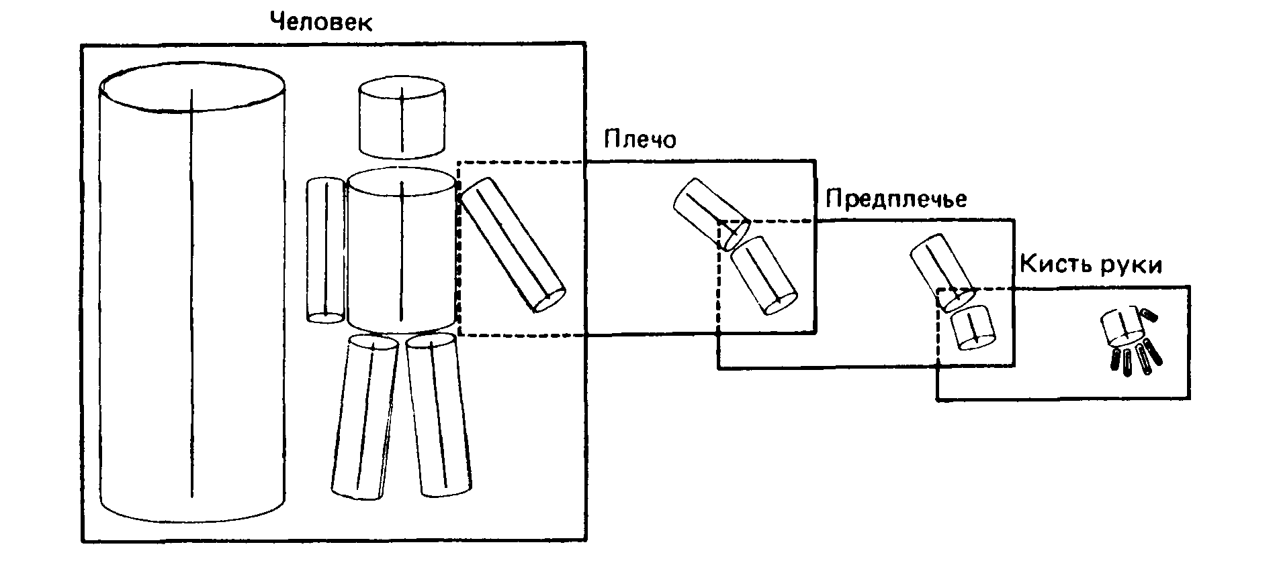
Рис. 5.3. Эта схема иллюстрирует организацию информации о форме объекта в описании трехмерной модели. Каждый блок изображает некоторую трехмерную модель, при этом слева показана ось модели, а справа - расположение осей компонентов. Кроме того, некоторым осям компонентов поставлены в соответствие трехмерные модели, что показано на рисунке с помощью перекрытия блоков. Однако взаимное расположение осей компонентов каждой модели показано не так, как следовало бы, поскольку оно должно было бы быть представлено в системе координат объекта, а не в использованной здесь проекции, полученной с позиции наблюдателя (более правильная трехмерная модель задана с помощью таблицы, приведенной на рис. 5.5, в). Наиболее важными особенностями данного способа организации информации являются следующие: 1) каждая трехмерная модель представляет собой абсолютно независимый блок информации о форме объекта, характеризующийся ограниченной сложностью; 2) информация о форме объекта воспроизводится в виде, удобном для распознавания (расположение пальца оказывается более устойчивым, если оно определяется относительно кисти руки, которой он принадлежит); 3) заданное представление допускает различные варианты использования. Такой подход ограничивает допустимое разнообразие форм объектов в представлении, поскольку его можно использовать лишь для таких форм, которые имеют точно определенные разбиения на трехмерные модели.

ставлении за счет уменьшения степени детализации или увеличения последней за счет уменьшения допустимого разнообразия в представлении. Это упрощает информационные процессы, обеспечивающие получение представления и его использование, так как, несмотря на, вероятно, очень большую сложность полного описания трехмерной модели, в каждый момент времени работа ведется лишь с одной трехмерной моделью, а сложность каждой трехмерной модели ограничена и такова, что не исключает возможности работать с ней.
Система координат трехмерной модели
Известны две разновидности систем координат, привязанных к объекту, которые могли бы использоваться в трехмерной модели. В первой из них все оси компонент, входящие в описание (от туловища до ресницы), задаются в одной и той же системе координат, основу которой составляет ось формы объекта в целом. Во второй используется "распределенная" система координат, т. е. каждая трехмерная модель снабжается собственной системой координат. Последний вариант предпочтительнее в основном по следующим двум причинам. Во-первых, пространственные отношения, определенные в описании трехмерной модели, всегда оказываются локальными относительно одной из входящих в это описание моделей и должны задаваться в системе координат, привязанной именно к этой модели, в силу тех же самых причин, по которым мы считаем систему координат объекта предпочтительнее системы координат наблюдателя. В противном случае информация о взаимном расположении компонентов какой-либо модели оказалась бы зависящей от ориентации оси этой модели относительно формы объекта в целом. Так, в частности, описание формы ноги лошади зависит от угла, составляемого ногой с ее туловищем. Во-вторых, помимо этих соображений, касающихся устойчивости и однозначности, доступность, удобство получения и использования представления, а также его модульная организация улучшаются, если каждая трехмерная модель располагает собственной системой координат, поскольку в этом случае ее можно рассматривать как абсолютно независимый элемент описания формы объекта.
Система координат для задания взаимного расположения осей компонентов трехмерной модели может быть определена либо с помощью оси модели, либо с помощью одной из осей компонентов. Ось, выбранную для задания этой системы координат, мы будем называть главной осью модели. Применительно к приводимым здесь примерам главной осью служит ось компонента, пересекающаяся наибольшим числом других осей компонентов данной трехмерной модели (или проходящая поблизости от них), например туловище животного на его общем виде. Кроме того, необходимо определить положе- ние главной оси относительно оси модели, для того чтобы обеспечивались связи между элементами распределенной системы координат.

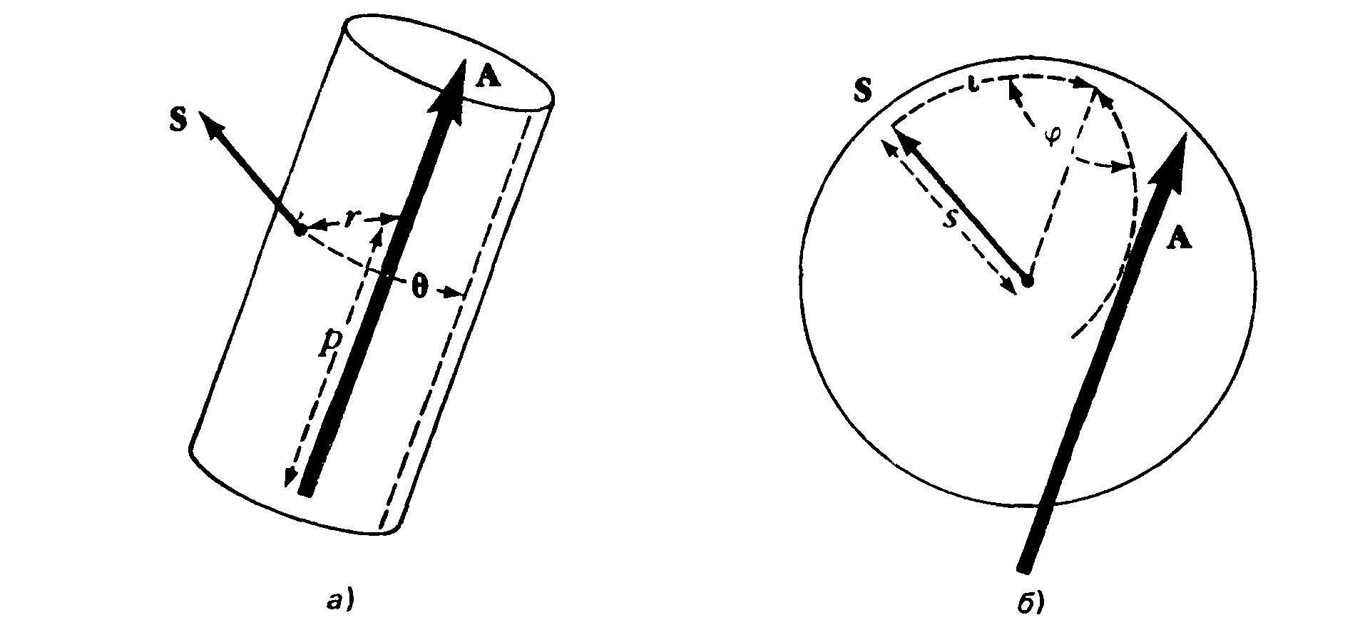
Рис. 5.4. Расположение осей трехмерной модели в пространстве находится с помощью соотношений, определяемых на парах этих осей и называемых отношениями присоединения. Пространственное расположение одной оси S определяется относительно пространственного расположения другой оси А заданием местоположения одной из ее концевых точек относительно положения другой оси А в цилиндрической системе координат (р, r, φ) и заданием ориентации и длины оси S в сферической системе координат (t, φ s) с центром в указанной концевой точке и соосной осью А (б) [151 ]

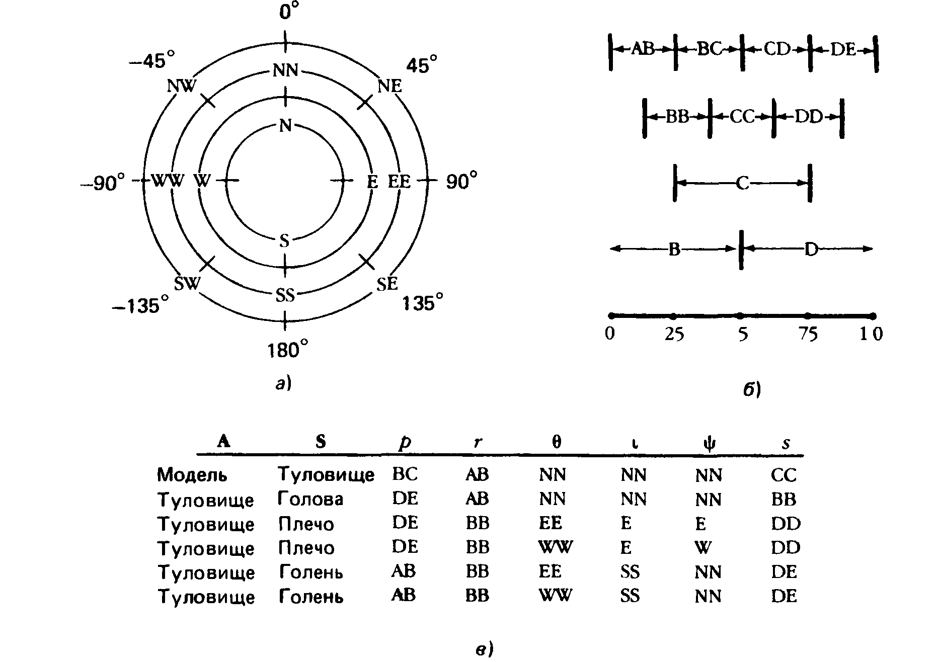
Рис. 5.5. Значения углов и расстояний должно задаваться в отношении присоединения с учетом допустимых отклонений» чтобы особенности этих параметров отражались в представлении в явном виде. Один из способов достижения этой цели иллюстрируется схемами, позволяющими приписывать символические обозначения отдельными частями диапазонов значений угловых (а) и линейных (б) величин. В таблице (в) приведен пример отношений присоединения, записанных с помощью введенной символики для трехмерной модели тела человека, которая изображена на рис. 5 3. Векторы А и S соответствуют двум осям, связанным отношениями присоединения, записанными в строках таблицы (каждая строка задает одно отношение присоединения). При замене мнемонических имен в столбцах А и S внутренними ссылками на соответствующие трехмерные модели (если они существуют; в противном случае запись в соответствующей строке столбца отсутствует) в этой таблице будет иметься, в сущности, вся информация, содержащаяся в трехмерной модели [151]

Для задания положения в пространстве одной оси относительно другой требуются два трехмерных вектора. Один из способов такого задания проиллюстрирован рис. 5.4, на котором положение вектора S относительно вектора оси А задается с помощью двух векторов. Первый вектор, представленный в цилиндрической системе координат (р, r, 0), задает начало вектора S относительно вектора А (рис. 5.4, а); второй вектор, представленный в сферической системе координат (t, v, s) задает собственно вектор S (рис. 5.4,6). Мы будем называть этот объединенный набор координат (р, г, 0, t, <p₉ s), совместно задающий вектор S отношением присоединения вектора S относительно вектора А.
Поскольку точность, с которой форма может представляться трехмерными моделями, непостоянна, то целесообразно значения длин и углов, входящих в отношение присоединения, также представлять с помощью некоторой системы, допускающей возможность изменения точности представления. Так, например, возможно, возникнет необходимость задать положение некоторой оси следующим образом: пусть компонент "рука (от плеча до локтя)" тела человека (см. рис. 5.3) находится почти на самом конце туловища (т. е. значение параметра р точно равно 0), значение угла в задано лишь очень приближенно, а на возможные значения угла i наложены лишь очень слабые ограничения. Пример соответствующей системы координат, допускающей возможность изменения точности представления, приведен на рис. 5.5.

